|  |  |  |  |  |  |
| --- | --- | --- | --- | --- | --- |
| **주차** | 9주차 | **기간** | 2023.8.21~ 2023.8.28 | **지도교수** |  |
| 이번주 한일 요약 | 기본적인 기능을 가진 캐릭터 프로토 타입 제작 및 프로젝트의 캐릭터 분석 혹은 절차적콘텐츠생성 공부 | | | | |

<상세 수행내용>  
TPS 게임에 사용될 캐릭터의 기본 동작들 제작 진행 중  
- 제자리 회전  
(캐릭터의 Yaw 회전상태를 기반으로 특정 각도 이상 넘어가면 해당 방향으로 회전한다.)  
애니메이션의 Root Motion을 활용하여 애니메이션의 동작이 실제 게임의 캡슐에 적용 시켜 진행  
- 회피 (Dodge) 

(현재는 특정 방향으로 이동 중 ‘v’ 키를 누르면 회피하도록 하였지만, 실제 게임에선 특정 방향키를 두번 연속 누르면 작동하게 할 예정이다. 해당 로직을 위해 Input Trigger를 배워 적용시켜 보았으나, Input Trigger의 인풋값이 하나가 아니라 여러 개면 정상적으로 Input Value가 적용되지 않는 것 같아 수정중에 있다.)  
해당 Dodge 로직 또한 Root Motion을 활용하는데, Root Motion의 활용 단점으로는  
구를 수 있는 길이가 정해져있다보니 제자리 구르는 애니메이션을 활용하고 직접 이동을 가하는 로직을 구현할 예정이다.

* Aim Offset (시야 처리)  
  

(Aim Offset 에 대한 애니메이션들을 연결하여 현재 캐릭터의 Yaw Pitch 회전값을 받아와 갱신하는 방식이다.)

* 절차적 컨텐츠 생성 시스템 공부

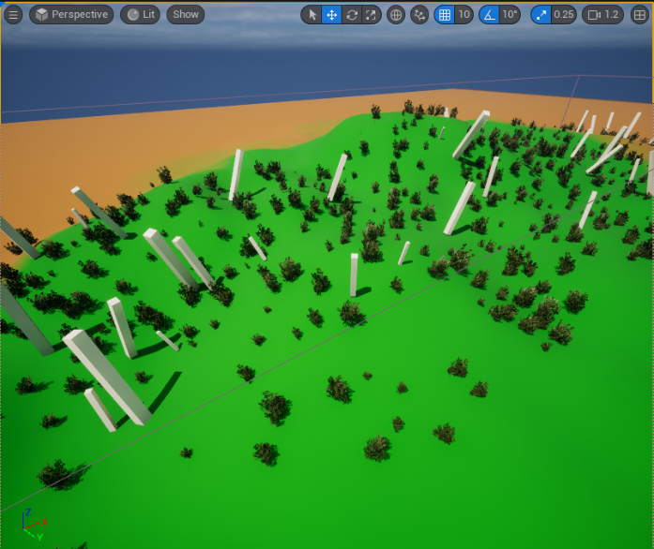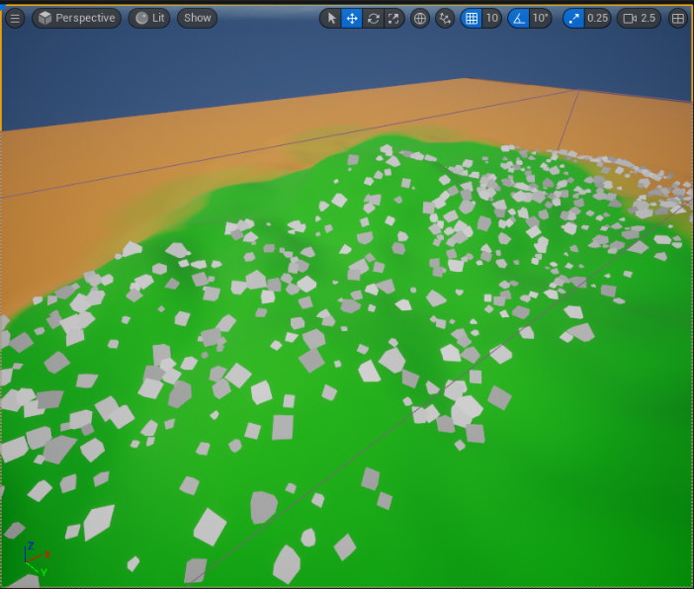특정 공간 내에 포인트를 생성하여 해당 포인트에 작업 가능한 시스템을 공부 진행 중이다.

* 9, 10월에 대한 계획안 작성

“2023CapstoneProject/Document/이윤석/0계획서/”2023-2학기 계획안.xlsx”에 9, 10월에 대한 계획을 작성하였다.

진행 상황 유튜브 링크: X

|  |  |  |  |
| --- | --- | --- | --- |
| **문제점 정리** | X | | |
| **해결방안** |  | | |
| **다음주차** | 10 주차 | **다음기간** | 2023.8.28 ~ 2023.9.3 |
| **다음주 할일** | 새 학기 대비 캐릭터 대시 시스템(부스터 게이지 포함) 제작 및 프로토 타입 캐릭터 동작 자연스럽게 수치 조정 (시간이 남을 경우 캐릭터 계층 구조 짜보기) | | |
| **지도 교수**  **Comment** |  | | |